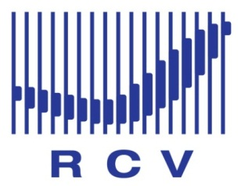 |  | 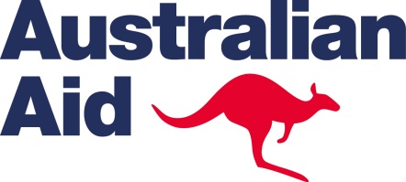 | 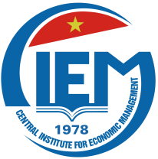
HỘI THẢO
THÔNG TƯ SỐ 37 VÀ MỨC ĐỘ GIẢI QUYẾT CÁC KHÓ KHĂN CỦA DOANH NGHIỆP TRONG KIỂM TRA HÀM LƯỢNG FORMALDEHYT VÀ AMIN THƠM ĐỐI VỚI SẢN PHẨM DỆT MAY
Thời gian: 08h30 - 11h30, thứ Năm, ngày 10 tháng 12 năm 2015
Địa điểm: Hội trường tầng 1 nhà D, Viện Nghiên cứu quản lý kinh tế Trung ương,
68 Phan Đình Phùng, Hà Nội
Mục tiêu của Hội thảo:
- Theo dõi, đánh giá kết quả cải cách thủ tục hành chính trong lĩnh vực hải quan; giảm thời gian, thủ tục, chi phí thông quan hàng hóa và kiểm tra chuyên ngành theo Nghị quyết 19/NQ-CP ngày 18/3/2014 và Nghị quyết số 19/NQ-CP ngày 12/3/2015 của Chính phủ về những nhiệm vụ, giải pháp chủ yếu tiếp tục cải thiện môi trường kinh doanh, nâng cao năng lực cạnh tranh quốc gia hai năm 2015 – 2016;
- Tìm hiểu rõ hơn nội dung của Thông tư 37/2015/TT-BCT về mức giới hạn và việc kiểm tra hàm lượng formaldehyt và amin thơm chuyển hóa từ thuốc nhuộm azo trong sản phẩm dệt may với các quy định mức giới hạn, phương pháp thử, trình tự, thủ tục kiểm tra hàm lượng formaldehyt và amin thơm được ban hành ngày 30/10/2015 (thay thế Thông tư số 32/2009/TT-BCT ngày 05/11/2009) (“Thông tư 37”); thực trạng, những tồn tại, vướng mắc và mức độ giải quyết các khó khăn của doanh nghiệp trong việc kiểm tra hàm lượng formaldehyt và amin thơm đối với sản phẩm dệt may và đề xuất giải pháp.
Thành phần tham dự: đại diện các Bộ, cơ quan, các tổ chức quốc tế, hiệp hội, doanh nghiệp, chuyên gia và cơ quan báo chí.
Chủ trì hội thảo: Viện Nghiên cứu quản lý kinh tế Trung ương.

CHƯƠNG TRÌNH DỰ KIẾN

Thời gian | Nội dung | Người trình bày
08:00 – 08:30 | Đăng ký đại biểu
08:30 – 08:35 | Phát biểu khai mạc | TS. Nguyễn Đình Cung  Viện trưởng, Viện Nghiên cứu quản lý kinh tế Trung ương
08:35 – 08:55 | Thông tư 37/2015/TT-BCT ngày 30/10/2015 của Bộ Công thương về kiểm tra hàm lượng formaldehyt và amin thơm đối với sản phẩm dệt may và các yêu cầu của Nghị quyết 19 của Chính phủ | TS. Nguyễn Đình Cung  Viện trưởng, Viện Nghiên cứu quản lý kinh tế Trung ương
08:55 – 09:15 | Bình luận về thực trạng hoạt động kiểm tra hàm lượng formaldehyt và amin thơm; những vấn đề đặt ra theo yêu cầu của Nghị quyết 19; và mức độ giải quyết khó khăn, vướng mắc của doanh nghiệp theo Thông tư 37 | Ông Phạm Thanh Bình, Nguyên Cục trưởng Cục giám sát quản lý về hải quan, Tổng cục hải quan
09:15 – 09:30 | Thông tư 37 với yêu cầu cải cách tạo thuận lợi cho hoạt động xuất nhập khẩu theo quyết định 2026/QĐ-TTg ngày 17/11/2015 của Thủ tướng Chính phủ về phê duyệt Đề án giải pháp nâng cao hiệu lực, hiệu quả hoạt động kiểm tra chuyên ngành đối với hàng hoá xuất, nhập khẩu | Đại diện, Cục giám sát quản lý về Hải quan, Tổng cục Hải quan
09:30 – 10:00 | Bình luận của Hiệp hội doanh nghiệp về Thông tư 37 và mức độ giải quyết các khó khăn, vướng mắc của doanh nghiệp trong việc kiểm tra hàm lượng formaldehyt và amin thơm đối với sản phẩm dệt may | Đại diện Hiệp hội Dệt may Việt Nam/Hiệp hội Da giầy Việt Nam
10:00 – 10:15 | Nghỉ giải lao
10:15 – 11:25 | Trao đổi, giải đáp vướng mắc, kiến nghị và ý kiến của doanh nghiệp về vấn đề kiểm tra hàm lượng formaldehyt và amin thơm đối với sản phẩm dệt may | Đại diện Bộ Công thương/ Hiệp hội/ Doanh nghiệp/ Cơ quan hải quan/ Đại biểu tham dự
11:25 – 11:30 | Kết luận & Bế mạc Hội thảo | TS. Nguyễn Đình Cung  Viện trưởng, CIEM

